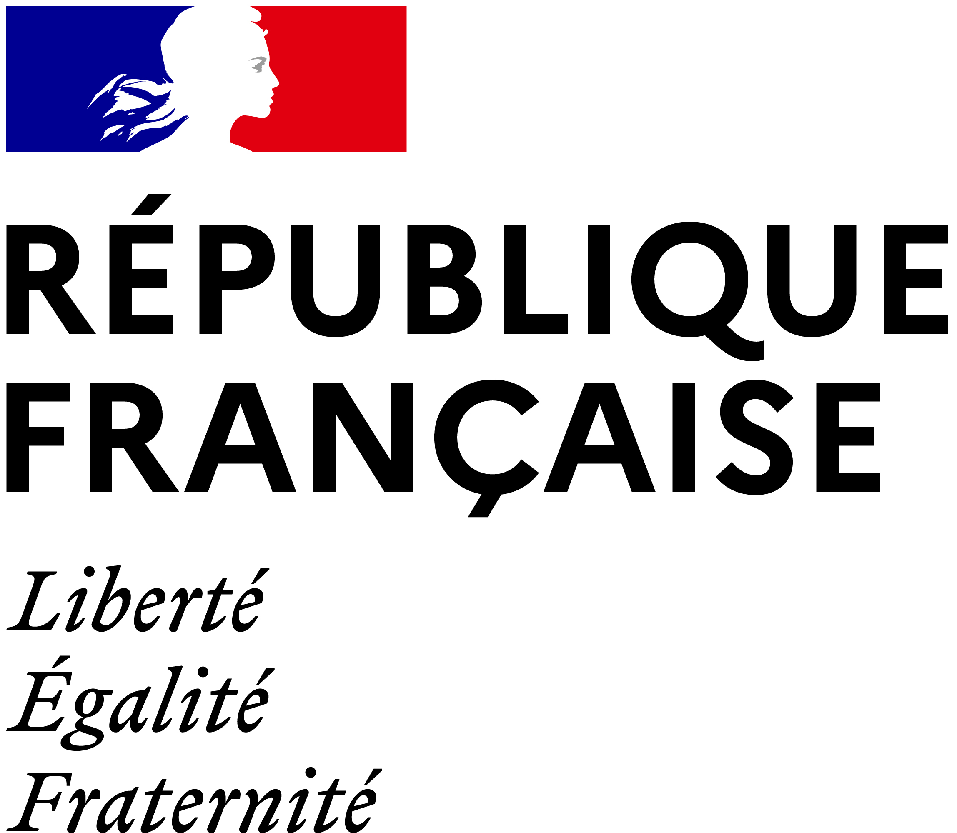 | 

DEMANDE DE VERSEMENT DU « FORFAIT MOBILITÉS DURABLES »

(Décret n°2020‐543 du 9 mai 2020 modifié)

DÉCLARATION SUR L’HONNEUR

ANNÉE 2022

N° de sécurité sociale : ……………………………..………………………………. Clé ………….…

– Identité du déclarant

Qualité :
Monsieur
Madame

Nom de famille (en lettres capitales) : ……………………………………………………………………………………………………………………...………

Nom d’usage (en lettres capitales) : ……………………………………………………………………………………………….…………………………………
Prénom(s) (prénom usuel en premier) : ………………………………………………………………………………………………...……………………………

Fonctionnaire – Grade : ……………………………………………………………………………………………………………… Contractuel

Direction : ……………………………………………………………………………………………………………………………………………………………………….

II – Données personnelles
Adresse complète du domicile : ……………………………………………………………………………………….……………………………………………
(précisez le n°de rue, de voie, etc.)
…………………………………………………………………………………..…………………………………………………

Commune : ………………………………………………………………………………………………… Code postal : ……………………………………………

III – Lieu de travail
Service d’affectation :...………………………………………………………………………………………...………………………………………………………
..
Adresse complète :…………………….………….………………………………………………………………….…………………………………………
(précisez le n°de rue, de voie, etc.)
…………………………………………………………………………………….……………………..................………........…

Commune :………………………………………………………………………………………………………… Code postal :……………..…………………….

IV – Moyen(s) de transport utilisé(s)
1. Vélo personnel - covoiturage (prévus par le décret n° 2020-543 du 9 mai 2020) :
Nombre de trajets aller-retour en vélo personnel (électrique ou non) :
Nombre de trajets aller-retour en covoiturage (conducteur) :
Nombre de trajets aller-retour en covoiturage (passager) :
Nombre total de trajets aller-retour en vélo ou covoiturage :
2. Nouveaux modes de transport (prévus par le décret n° 2022-1562 du 13 décembre 2022 modifiant le décret n° 2020-543) :
Nombre de trajets aller-retour via un engin de déplacement personnel motorisé (trottinettes, mono-roues, gyropodes, etc) à compter du 1er septembre 2022 :
Nombre de trajets aller-retour via un engin de déplacement, motorisé ou non , loués ou mis à disposition en libre-service (cyclomoteur, motocyclette, vélo avec ou sans assistance électrique, etc) à compter du 1er septembre 2022 :
Nombre de trajets aller-retour via un véhicule d’un service d’auto-partage à compter du 1er septembre 2022 :
Nombre total de trajets aller-retour en utilisant un ou plusieurs de ces nouveaux modes de transport, à compter du 1er septembre 2022 :

Dans le cas de l’utilisation du covoiturage, d’un service d’auto-partage, d’un service de location ou de mise à disposition d’un engin motorisé ou non¹, une des pièces justificatives suivantes est demandée en complément de la présente déclaration sur l’honneur (cf. article 4). :
- un relevé de facture (si passager) ou de paiement (si conducteur) d’une plateforme de covoiturage ;
- une attestation sur l’honneur du covoitureur en cas de covoiturage effectué en dehors des plateformes professionnelles ;
- une attestation issue du registre de preuve du covoiturage (http://covoiturage.beta.gouv.fr) ;
- un relevé de facture, de paiement, ou une attestation d’abonnement à un service de location ou de mise à disposition d’engins de déplacement.

3. Total des jours d’utilisation des modes de transport prévus par le décret n° 2020-543 du 9 mai 2020 modifié :

Nombre total de trajets allers-retours en utilisant un ou plusieurs modes de transport ouvrant droit au versement du forfait mobilité durable (additionner les totaux des points 1 et 2 ci-dessus) :

V – Je déclare :

- Ne pas bénéficier d’un logement de fonction sur mon lieu de travail ;
- Ne pas bénéficier d’un véhicule de fonction ;
- Ne pas bénéficier d’un transport collectif gratuit entre mon domicile et mon lieu de travail ;
- Ne pas être transporté gratuitement par mon employeur ;
- Ne pas bénéficier de l’allocation spéciale prévue par le décret n°83-688 du 1er juillet 1983 ;
- En cas d’utilisation d’un service de location de vélo à compter du 1er septembre 2022, ne pas déjà bénéficier de la prise en charge partielle des frais d'abonnement à un service de location de vélo prévue par le décret n° 2010-676 du 21 juin 2010 modifié.

Je certifie sur l’honneur l’exactitude des renseignements fournis dans la présente demande et je m’engage à signaler immédiatement toute modification qui pourrait intervenir concernant ma résidence habituelle, mon lieu de travail ou les moyens de transport utilisés.

Fait le , à

Signature de l’agent

Partie à compléter par l’employeur

Durant l'année 2022,

M. / Mme

grade :

a effectué :
………………... allers-retours entre son domicile et son lieu de travail en vélo personnel ou covoiturage,
………………… allers-retours entre son domicile et son lieu de travail en engins de déplacement personnels ou moyens de transport partagés (tels que prévus à l’article 1er du décret n° 2020-543 du 9 mai 2020 modifié), à compter du 1er septembre 2022,
……………..… allers-retours au total entre son domicile et son lieu de travail en utilisant un ou plusieurs modes de transport ouvrant droit au versement du forfait mobilité durable (décret n° 2020-543 du 9 mai 2020 modifié)

Dans la mesure où il / elle n’a bénéficié d’aucune prise en charge partielle des frais d'abonnement à un service de location de vélo prévue par le décret n° 2010-676 du 21 juin 2010 modifié, entre le 1er septembre et le 31 décembre 2022, ce nombre de jours lui ouvre droit au bénéfice du forfait « mobilités durables »

à hauteur de ……………….€ au titre de l'année 2022, conformément aux dispositions du décret n° 2020-543 et de l'arrêté interministériel du 9 mai 2020 modifiés.

Signature et cachet de l’employeur

En cas d’engin motorisé, le moteur ne doit pas être thermique.

